养番鸭每天饲料配多少合适？番鸭的自配核心料长快
番鸭是很常见的的肉用型鸭种，很多养殖户在养殖番鸭，饲养方法很简单，科学配制番鸭饲料喂养，促进番鸭的生长，快速的育肥番鸭。使其适应性强，能耐高温，番鸭耐粗食，耗料少，补充全面营养均衡，且产量高，饲料报酬高，那么，怎么养殖育肥番鸭呢？下面一起来了解一下番鸭饲料配方吧！
番鸭饲料自配料​
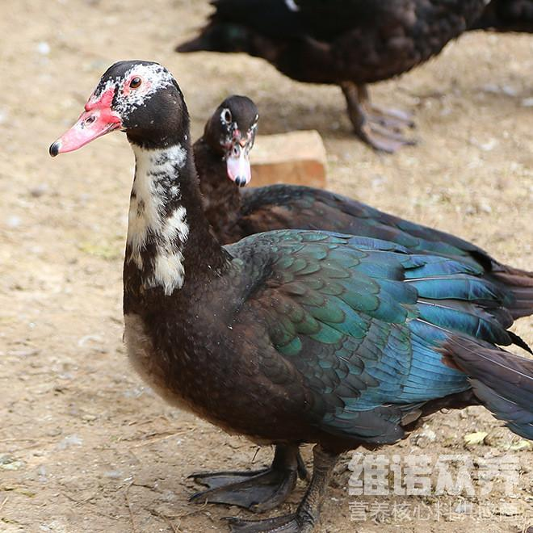
一、番鸭饲料自配料：
1、玉米40%，大麦粉20%， 麸皮5%，米糠10%，豆饼17%，鱼粉6%，维诺鸭用多维0.1%，维诺霉清多矿0.1%，维诺复合益生菌0.1%。
2、玉米50%，小麦14%，麸皮7%，米糠10%，油饼14%、草粉4%、维诺鸭用多维0.1%，维诺霉清多矿0.1%，维诺复合益生菌0.1%。
在饲养番鸭的过程当中，我们要重视番鸭的喂养情况，合理搭配鸭饲料能够生长迅速，耐粗饲、易肥育、让番鸭提早出栏，降低饲料成本，提高瘦肉率，复合益生菌抑制肠道菌群的发生，增强抵抗力，提高成活率，满足各种肠道营养吸收，体质好，让番鸭外貌更精神，快速让番鸭红脸，提高养殖效益。

